Приложение 4

ПЕРЕЧЕНЬ ЗАДАНИЙ
к четвертому разделу программы «Лапта» и «Звездная» эстафета областного финала Спартакиады трудящихся

- Название: «ЛАПТА».

Оборудование: 1) плоская бита -2 шт.,

2) теннисные мячи -10шт.,

3) спортивная площадка (рис 1.).

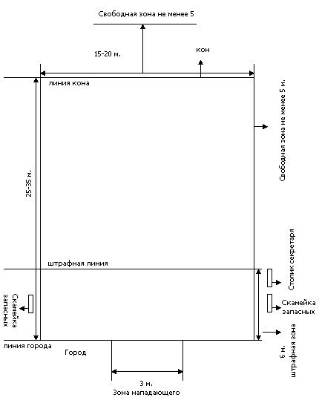

Рис 1.

Процедура выполнения (правила):
- совершать перебежку может только игрок, совершивший удар по мячу;
- команды соревнуются не на время, а на счет – до 6 очков;
- игра ведется смешанными командами – 3 юноши и 2 девушки;
- игра ведется плоской битой – лаптиной, в отличие от русской лапты, где удары совершаются битой круглого сечения.

КЛАССИЧЕСКИЕ ПРАВИЛА

Матч играют на прямоугольной площадке. Предварительно проводятся две линии на расстоянии 40-55 метров, шириной 25-40 м. С одной стороны площадки находится город, с другой — кон. Для игры нужны небольшой резиновый мяч (теннисный) и лапта — плоская палка длиной около 60 см, ручка толщиной 3 см, ширина основания около 10 см.
Участники игры делятся на две равные команды. По жребию игроки одной команды идут в город, а другая команда водит. Команда города начинает игру. Бьющий лаптой отбивает мяч как можно дальше из-за спины(нельзя бросать биту) в поле, бежит через площадку за линию кона и возвращается назад в город. Водящие в поле ловят (а если поймал мяч с летки, то команды меняются ) отбитый мяч и стараются запятнать (осалить) бегущего. Им можно перебрасывать мяч друг другу, чтобы попасть в бегущего на более близком расстоянии.
Если игрокам поля удается запятнать бегущего, они переходят в город. Если игроки поля не могут запятнать бегущего, то они быстро перекидывают мяч в город. Как только мяч вернулся в город, игрок не успевший прибежать назад в город остаётся за линией кона, и ждёт следующей возможности вернуться в город. Если бьющий ударил по мячу плохо и команда в поле быстро поймала мяч, то бежать опасно, так как могут легко осалить. В таком случае бьющий может не бежать, а оставаться за чертой, по другую сторону от команды — в пригороде.
Игра продолжается, и мяч бьёт следующий игрок. По очереди все игроки команды выступают в роли бьющих. Игроки, оставшиеся в пригороде и за коном ждут, чтобы их выручили. Выручить может тот, кто далеко отобьет мяч, дав возможность перебежки самому, а также игрокам из пригорода и кона. Мяч, выбитый за боковую линию, не учитывается. Mожет создаться более трудное положение, когда все игроки бьющей команды, кроме одного, находятся за линией кона и в пригороде, тогда игроку, который ещё не бил, разрешают ударить трижды. Если он промахнется, то игроки города уступают свое место водящим. Подавальщики не должны переступать черту города. Тому, кто не может отбить мяч лаптой, разрешается его бросать в поле рукой.
Игра считается выигранной, если все игроки пробили по мячу, пробежали за линию кона и вернулись назад в город. Игра считается проигранной, если все игроки пробили мяч, но никто не перебежал за линию кона. По окончании игры команды меняются местами. Команда города переходит в поле, а из поля переходит в город. Если одним из игроков города была сломана лапта, то есть палка, то команда города автоматически выигрывает.

- Название: «ЗВЁЗДНАЯ» ЭСТАФЕТА.

Оборудование: 5 эстафетных палочек, 8 «колпаков», огородительная лента – 1рулон, 1секундомер.
Процедура выполнения: в эстафете 6 этапов: участвуют 3 мужчины и 3 женщины. Старт и финиш находиться в зоне передачи эстафетной палочки. Нельзя дважды участвовать в пробегании этапов. Порядок прохождения этапов указан в схеме (рис.2).
Оценка результата: фиксируется время прохождения дистанции, победители определяются по лучшему времени.
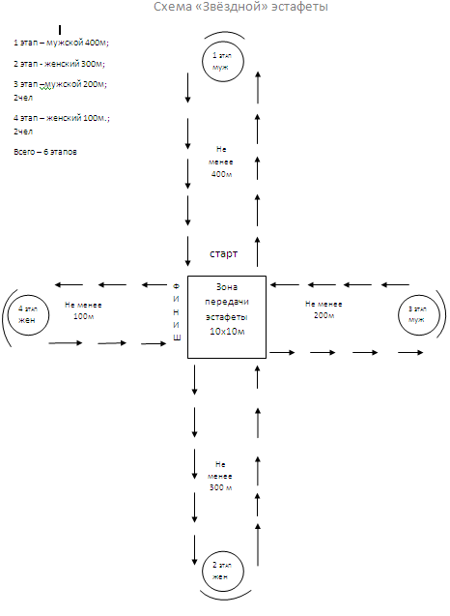

Рис. 2

